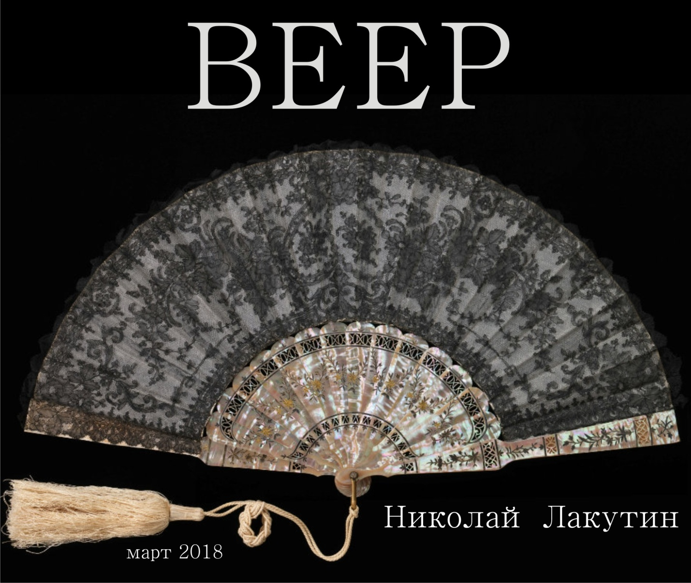

Введение
Вы уже прочитали мою рукопись «ТЕЛА»? И даже уже забыли о том, что тихонько про себя покрутили у виска, ссылаясь на автора тех немногочисленных строк?
А я хотел сказать, что написал продолжение...

Дамы и господа, представляю Вашему вниманию венец творения Люцифера, который сумел отследить на данном этапе...
Фэнтези

Веер
Должен сказать, что подсказки об этом явлении и начал получать много лет назад. Первая из моих книг наиболее провокационного характера была «Пронизывая сны». Знаете, почему на тему снов можно разговаривать бесконечно? Потому что это целый мир? Отнюдь. Потому что это нескончаемое количество миров, вмещающееся в 1 миллиардную долю атома. Это шутка. На самом деле, они занимают намного меньший объём.
Когда, много лет назад я стал фиксировать себя в различных сновидениях, особенно в тех, которые имели уже для меня место быть, но кончились трагически (в вышеупомянутой рукописи я приводил много примеров относительно того, как мне посчастливилось оставлять реальности), это стало наводить на мысль, что что-то в этом мире не так, как нас учили. Я очень рано начал понимать, что сон ничем не отличается от яви. И, учитывая, что личность живёт и в том и в другом состоянии (состояние сна и бодрствования) полноценной жизнью, испытывая все известные чувства и даже те, которые ещё пока не все для себя открыли – я бы не стал делать выводы о том, где на самом деле находится реальность.
Так уж сложилось, что человеку, попавшему с рождения новой личности под жёсткий прессинг шаблонов и рамок свойственно верить только в то, что он видит. Это кажется абсурдом, но люди не склонны верить даже в то, что слышат. Не так ли, друзья? Оставьте на несколько секунд эти строки и пронеситесь памятью по своей жизни. Неужели Вы не вспоминаете те моменты, когда Вы как будто бы слышали голоса, зов, шёпот... то, чему неоткуда было взяться? Ведь Вы, наверняка, ни один раз убеждали себя в том, что это Вам только показалось...
Открою маленький секрет – это убеждали себя не Вы, это делает лишь одна из служб безопасности Вашего собственного мозга. К слову, это не плохо. Представьте, если бы сейчас с Вас сняли «розовые очки» и показали мир таким, какой он есть на самом деле. Примерно у 80% населения психика бы этого не выдержала, и хорошо от этого никому бы не было. Именно поэтому, такие защитные программы существуют у каждого из нас. Другой вопрос, насколько эти карты мироописания расширены у каждого конкретного человека и насколько он широко смотрит на мир. С позиции своего опыта могу сказать, что наш голубой «шарик» весьма и весьма интересный. Но ещё более интересен тот «шарик», в котором взаимодействует совокупность галактик. Я не скажу, сколько именно, потому что, во-первых, сам не знаю, а во-вторых, пока мне это не интересно.
Но даже то, что позволяют раскрыть на нашем «букашечном» уровне (во всех прямых, переносных, возрастных и пространственных), достойно восхищения.
На сегодняшний день, есть несколько человек, которые достигли уровня понимания сути строения мира, его предназначения и знания того, к чему в результате всё это приведёт. Нет, дорогие друзья, себя я не отношу к их числу, и даже, не стану приписывать себе авторство того, о чём пойдёт разговор ниже. Вы ведь помните, я всего лишь курьер...;)
Не знаю, насколько запоздало у меня получилось доставить эту посылку конкретно Вам, может быть, кому-то она придёт чуточку раньше, назначенного строка, и, тем не менее – главное, что она дошла и Вы её сейчас «держите» перед собой.
Что же, заглянем внутрь!
Многие из Вас ходили в тренажёрный зал? Надо полагать, что есть такие, но те, кто не ходили, скорей всего имеют представление о том, что такое тренажеры. В том или ином исполнении это железяки, предназначенные для совершенствования «разумной» биоматерии, то есть, физических тел. Тренажёры есть разные, для разных групп мышц. Кто-то хочет подкачать себе попу, кто-то бицепс, кто-то пресс. К слову сказать, Ваш покорный слуга тоже имел удовольствие несколько лет заниматься тяжёлой атлетикой, но слава небесам, через два года таскания железок, на меня снизошла здравая мысль – качнуть в мозг.
Поэтому, моё некогда шикарное упругое мускулистое сочное мужское тело ныне несколько одрябло, однако припухла другая часть тела – голова. Особенно это проявляется в утренних мешках под глазами, которые с годами меньше не становятся. Ну, да ближе к теме.
Если рукопись «Тела» хоть и небрежно, поверхностно, но всё же была прочтена, то Вы уже знаете, что такое личности, что такое субличности, что такое ДУША и даже ДУХ. Мои аплодисменты по этому поводу... сегодня я Вам расскажу о том, что субличность – это тоже не конец истории прошлого воплощения. «Отсиживание в зале» структуры Человека – это занятие лишь для одной из проекций субличности. Это всего лишь один из вариантов развития событий, который имел место быть, но это не значит, что данная субличность больше нигде себя не проявляет в настоящий момент. Она осталась жить в других реальностях, виляя по дорогам судьбы и получая дальнейший опыт, который пока ещё не привёл её к смерти. Запутались?
Предлагаю немного усложнить задачу в понимании вещей на основе предыдущего материала, а заодно поясню причём тут тренажёры с попами, прессом и другими частями тела. Но всё по порядку!
Вернёмся ненадолго в тренажёрный зал. Моделируем ситуацию. Если мы хотим накачать, скажем, бицепс, то берём гантели нужного веса и поочерёдно выполняем нехитрые манипуляции. Если мы будем систематично выполнять данные упражнения, то в сочетании с правильным питанием и режимом дня через какое-то время получим результат. Он, может быть, будет чуть хуже или чуть лучше ожидаемого, но, тем не менее, он будет. Если мы не будем качать мышцы, то в итоге мы не получим вообще никакого результата.
Теперь смотрим, что получается в жизни. Мы каждый день сталкиваемся с ситуациями, в которых приходится делать выбор. Идти налево, направо, прямо, назад или постоять на месте. Устраиваться или не устраиваться на данную работу. Браться или не браться за данный проект. Помочь или не помочь такому-то человеку. Жениться или не жениться на этой девушке. Ложиться или не ложиться в койку с этим парнем. Пойти в кафе на свидание или отшить кавалера. Выпить кофе или чай. Вызвать такси или поехать на общественном транспорте... можно долго продолжать, суть, я думаю, Вы уловили. Так вот вся беда в том, что в жизненном тренажёре ситуаций, в которых нас проверяют на стойкость, на чистоту помыслов, на силу воли, на порядочность, на верное решение и пр. – мы выберем только что-то одно. То есть, мы поступим только так, а не иначе. Соответственно, мы получим только такой опыт, в соответствии с тем, на какую дорогу свернём. Но мы сможем свернуть только на одну дорогу, реализовать все варианты мы не сможем. Значит плохой тренажёр, раз он не может прокачать нас со всех сторон при всех возможных вариациях именно в данный момент именно в конкретной ситуации?
А нифига!
Вот в этом месте мой поклон Люциферу за тот веер миров, который он создал. Кстати, Люцифер и Сатана – это разные персонажи, не путайте. Сатана – он несколько засранец, признаю, но эту ношу он сам на себя взвалил, это его выбор, которому, я, слышал, он давно не рад, а талантливейший из ангелов Люцифер – Он красавец, увы, не все знают о том, что Он делает одно благое дело с Тем, кто создал и Его и всех Нас.
Так вот, реально получается, что мы одновременно выбираем все возможные варианты. Наше сознание остаётся в каждой ситуации и живёт в том мире, в той реальности, в которой был сделан определённый выбор. Иными словами, мы одновременно идём и налево, и направо, и возвращаемся назад, и стоим на месте, кто-то даже прыгает на месте в попытке улететь. И мир при всём при этом не перестаёт существовать для тех вариантов, которые мы, как личность не выбрали. Мы одновременно пьём чай и кофе, но, разумеется, делаем это в разных реальностях. Теперь можете себе представить, сколько их, этих реальностей только у одного конкретного человека? А сколько этих реальностей, если вспомнить, что в мире кроме Вас, худо-бедно существуют ещё несколько миллиардов двуногих умников, которые может быть тоже крутят пальцем у виска, услышав где-то бредовую мысль о том, что они не являются пупом Земли.
Есть о чём задуматься, не правда ли?
Именно для того, чтобы наше неразвитое сознание, не оплавилось от перегрева, мозг, как структура, имеет несколько программ, которые ограничивают нашу психику от того, что «трогать маленьким деткам» нельзя. Но! Это не значит, что «маленьким деткам» не нужно «расти» и «развиваться». Быть может в обозримом будущем кому-то из Вас разрешат притронуться к тому, чего для Вас раньше не существовало. Может быть, разрешать не только потрогать, но и поиграть без вреда для здоровья...
Допускаю, что на этом моменте у многих может возникнуть закономерный вопрос:
- А ты сам-то играл в эти игрушки? С чего ты взял, что всё обстоит именно так? Самый умный что ли?
Да Бог с Вами, милые люди, какой я умный. Скорее всего, я глупец, если позволяю себе писать такие строки от своего имени. У меня просто очень хорошо работает фантазия и никак не затихает творческая жила, которую прорвало подобно городской канализации несколько лет тому назад и никак не могут «власти» залатать эту пробоину. Увы, или к счастью, но я всё ещё с Вами, друзья. А это значит, что вполне себе есть вероятность того, что я успею ещё передать в свет какую-нибудь очередную прекрасную несуразицу. Вы только не верьте во всё это, очень прошу ;)
С уважением, хорошим настроением и поклоном
Николай Лакутин;) (;) -это имеется ввиду хитрая
улыбка, которую многим довелось увидеть,
но немногим удалось забыть)

